Республиканский конкурс социальных проектов
«Общественная инициатива-2016»

Проект « Теплица детям с ограниченными возможностями»

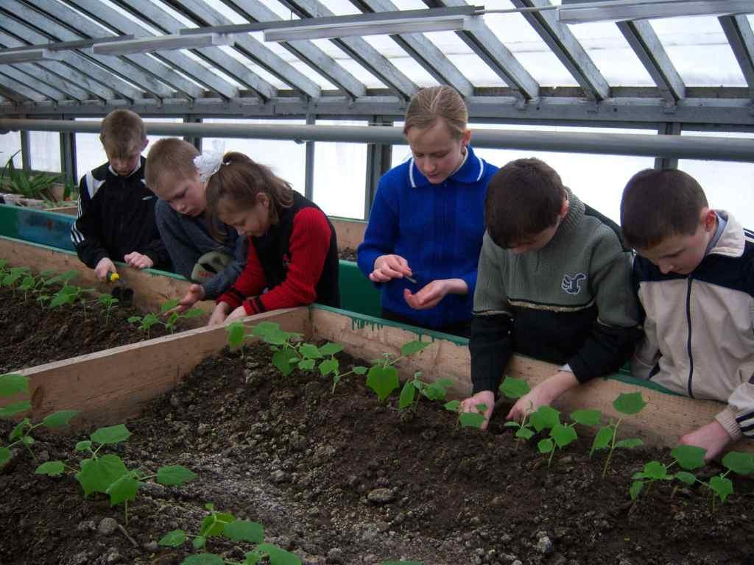

Номинация по теме:
«Реабилитация и абилитация инвалидов: инновационные технологии работы»

Руководитель проекта:
воспитатель
ГАУСО «РЕАБИЛИТАЦИОННЫЙ ЦЕНТР
ДЛЯ ДЕТЕЙ И ПОДРОСТКОВ С
ОГРАНИЧЕННЫМИ ВОЗМОЖНОСТЯМИ
МТЗ и СЗ РТ «МИЛОСЕРДИЕ»
В КУКМОРСКОМ МУНИЦИПАЛЬНОМ РАЙОНЕ»
ЯковлеваГульфияГалимхановна

Кукмор 2016 год
Заявление
на участие в республиканском конкурсе социальных проектов
«Общественная инициатива-2016»

НАИМЕНОВАНИЕ НОМИНАЦИИ
«Реабилитация и абилитация инвалидов: инновационные технологии работы»

Общие сведения об организации – участнице
Организация | ГАУСО « Реабилитационный центр для детей и подростков с ограниченными возможностями МТЗ и СЗ РТ «Милосердие» в Кукморском муниципальном районе».
Руководитель | И.о. директора Юртаева Рамзия Миниахматовна
Руководитель проекта | Яковлева Гульфия Галимхановна
Телефон: | 8(84364) 2-60-78,2-82-21
Факс: | 8(84364) 2-60-78,2-82-21
E-mail: | reabkuk@mail.ru
Полный почтовый адрес: | 422110, РТ, Кукморский район, п.г.т.Кукморул. Рабочий переулок д.4
Юридический статус | Государственное автономное учреждение
Основные цели и задачи деятельности организации | Целью деятельности центра направлена на решение следующих задач: восстановление или компенсация нарушенных психических, физических, мыслительных функций ребенка с ограниченными возможностями, постепенной интеграции его в общество в процессе комплексной реабилитации, включающей социально-педагогическую, социально-психологическую и медицинскую направленности.

Название проекта и краткое  описание | Название проекта «Теплица детям с ограниченными возможностями».  Цель проекта – На сегодняшний день для детей с ограниченными возможностями овладение трудовыми навыками из-за состояния здоровья является сложным. Без трудовых навыков им тяжело адаптироваться в обществе, быть полноценным человеком. И это, возможно, прежде всего, привлекая их к различным видам трудовой деятельности, профессионально ориентируя. «Через движение к развитию познавательных навыков, через познавательные навыки к самостоятельности» (Л.С.Выготский) Проанализировав сложившуюся проблему, назрела необходимость в приобретении собственной приусадебной теплицы, в которой дети - инвалиды и их родители будут обучаться выращиванию экологически чистых овощей и зелени.  Проект будет реализовываться под руководством воспитателя реабилитационного  центра – Яковлевой Г.Г., I квалификационной категории, стаж работы в учреждении 16 лет.  На реализацию данной работы потребуется  10 месяцев.  Для осуществления данного проекта  потребуется 65.431 тысяч рублей
Срок осуществления проекта: | С января 2017 года по октябрь 2017 года
Общая стоимость проекта: 65.431 | Собственный вклад | Запрашиваемая сумма
 | 19.267 | 46.164
Приложение: | На 10 листах
Руководитель организации: | И.о директора: Юртаева Р.М м.п

1. Описание проекта
1.1. Постановка проблемы
Для всех людей трудовая деятельность является основным источником доходов и главным полем личностной самореализации. Для детей с ограниченными возможностями овладение трудовыми навыками из-за состояния здоровья является сложным. Без трудовых навыков им тяжело адаптироваться в обществе, быть полноценным человеком. И это, возможно, прежде всего, привлекая их к различным видам трудовой деятельности, профессионально ориентируя. «Через движение к развитию познавательных навыков, через познавательные навыки к самостоятельности» (Л.С.Выготский). Проанализировав сложившуюся проблему, назрела необходимость в приобретении собственной приусадебной теплицы, в которой дети - инвалиды и их родители будут обучаться выращиванию экологически чистых овощей и зелени.
Подобная трудотерапия крайне важна для детей – инвалидов, они не могут полноценно получать навыки выживания в большом мире, т.к. их жизнь протекает за надежными стенами школы.
Имея в своем распоряжении теплицу, где воспитанники смогут заниматься сельскохозяйственными работами, они получат хотя бы минимальные навыки жизни в селе, научатся работать с землей, выращивать овощи…..
Да, возможно, это не является решением всех проблем, но это хотя бы начало!
Детям необходимо получать не только полезные навыки, но и лечение, а такая трудотерапия отлично помогает улучшать психоэмоциональное состояние ребят, у кого имеются задержки в развитии.
Кроме того, выращивание овощей в теплице – этоинтересное и увлекательное занятие, которое впоследствии благополучно скажется на общем улучшении самочувствия организма.
Благодаря проекту «Теплица детям с ограниченными возможностями» воспитанники Реабилитационного центра получат возможность не только научиться выращивать огурцы, помидоры, лук и много другое, но и лакомиться плодами своей работы.Возможно, в будущем кто-то из них выберет аграрное дело своей профессией. Важно упомянуть о том, что свободное время воспитанники центра при желании смогут проводить в теплице. А теплица даст им возможность с пользой проводить время, свободное от учебы.

1.2. Цели и задачи проекта

Цель проекта:Развитие навыков трудовой деятельности детей и подростков с ограниченными возможностями, их социальной адаптации и профориентации.

Исходя из данной цели, выдвинуты следующие задачи:

- Создать в РЦ условия для реализации проектной деятельности

- Обучать детей навыкам ухаживания за растениями

- Привить любовь к труду, вовлечение родителей в жизнь центра

- Формирование элементарных знаний и представлений об окружающем природном мире.

- Расширение практического опыта детей.

- Помощь в осознании детьми своих возможностей, формирование уверенности в своих силах.

- Понять, хочется ли им заниматься сельскохозяйственной деятельностью в будущем.

- Демонстрация результатов детского труда в проводимых мероприятиях, конкурсах и выставках (поделок из выращенных овощей)

- Помощь в реализации продуктов.

1.3. План предполагаемых действий.
Рабочий план реализации проекта «Теплица детям с ограниченными возможностями».

Наименование мероприятия | Содержание и форма проведения | Сроки реализации | Место проведения  ответственный/участники
Формирование инициативной группы из числа воспитанников РЦ, педагогов и родителей | Изучение данной проблемы, определение круга общественными структурами, социумом Кукморского района, составление списков воспитанников РЦ, желающих принять участие в данном проекте | Январь  2017 года | Реабилитационный центр  воспитатель Яковлева Г.Г  воспитанники и их родители РЦ
Покупка семенного материала,  посев семян на почвы | Обучающиеи практические занятия по посадке | Февраль-  Март | Реабилитационный центр  воспитатель Яковлева Г.Г и воспитанники IIкорр.гр.
Установка теплицы 3х10 | Установка | Апрель | Реабилитационный центр  воспитатель Яковлева Г.Г  Инструктор по труду  Партнеры
Высаживание рассады томатов,  посев семян и зелень | Практические занятия | Май 5-10 | Реабилитационный центр  воспитатель Яковлева Г.Г  педагоги РЦ  воспитанники IIкорр.гр
Посев семян огурцов | Обучающие занятия | Май  12-14 | Реабилитационный центр  воспитатель Яковлева Г.Г  педагоги РЦ  воспитанники IIкорр.гр
Наблюдение и уход за всходами, полив | Практические занятия | Май | Реабилитационный центр  воспитатель Яковлева Г.Г  воспитанники и родители  II корр.гр, инструктор по труду
Прополка и подкормка удобрениями | Практические занятия | Июнь | Реабилитационный центр  воспитатель Яковлева Г.Г  воспитанники и их родители, педагоги РЦ
Викторина «Что растёт на грядке?» | Игра-викторина по растениеводству | Июнь | Реабилитационный центр  воспитатель Яковлева Г.Г  воспитанники и их родители,педагоги РЦ  Партнеры
Выездная экскурсия в приусадебное хозяйство | Ознакомление с работой в приусадебном хозяйстве | Июль | Реабилитационный центр  воспитатель Яковлева Г.Г  воспитанники и их родители, педагоги РЦ  Партнеры
Сбор урожая | Увидеть плоды своего труда | Июль | Реабилитационный центр  воспитатель Яковлева Г.Г  воспитанники и их  родители, педагоги РЦ
Участие в школьной ярмарке | Демонстрация результатов детского труда в проводимых мероприятиях | Август  5 - 20 | Реабилитационный центр  воспитатель Яковлева Г.Г  воспитанники и их родители, педагоги
Конкурс – фестиваль  «Веселая грядка» | Выставка овощных культур, выращенных родителями.  Фото выставка | Сентябрь | Реабилитационный центр  воспитатель Яковлева Г.Г  воспитанники и их родители, педагоги РЦ
Подведение итогов работы | Круглый стол  Чаепитие | Октябрь  24-30 | Реабилитационный центр  педагоги РЦ  воспитанники и их родители

1.4.Конкретные ожидаемые результаты:

- Программными мероприятиями будет охвачено 75 детей и подростков,
20 родителей.

- В практических и обучающих занятиях примут участиедети в возрасте с 12 -18лет, 20 родителей.

- В теплице будут выращиваться экологически чистые овощи, и реализовываться в центре столовой, детям.

- Реализация данного проекта позволит создать условия для развития трудовых навыков детей, занять их во внеурочное время.

- Проект будет способствовать эстетическому воспитанию детей, формированию нравственных качеств личности, повышению заинтересованности родителей к жизни центра.

- Получение высокой урожайности выращиваемой культуры.

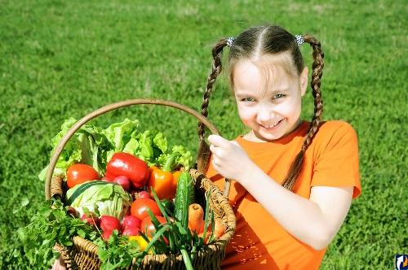

1.5. Описание квалификации руководителя проекта, специалистов, осуществляющих проект.

№ | Ф.И.О. | Занимаемая должность | Квалификация
1. | Яковлева Г.Г. | Воспитатель  I квалификационной  категории | Образование: высшее  Стаж работы: 14 лет  п.г.т Кукмор ул.Басыйра  Тазетдинова д.31
2. | Ибрагимова М.Р | Главный бухгалтер | дер.Манзарас,  ул.1Мая,д15 Образование: высшее  место работы: РЦ «Милосердие»  Стаж работы: 18 лет
3. | Шаймарданов Н.Н. | Инструктор по труду | дер. Каенлык  Образование: высшее  Стаж работы: 13 лет

1.6. Партнеры проекта:

№ | Наименование | Юридический  адрес | Данные свидетельства о регистрации
 | Отдел социальной защиты МТЗ и СЗ РТ в Кукморском муниципальном районе | 422110,  п.г.т. Кукмор, ул. Ворошилова д. 44
 | Исполнительный комитет Кукморского муниципального района Республики Татарстан | 422110, РТ,  п.г.т. Кукмор, ул. Ленина, д.15 | ИНН/ КПП  1623008257  16230101  ОГРН 1061675000067
 | Индивидуальный предприниматель Мубаракшин И.З. | 422110  РТ, Кукморский район,  с.Большой Кукмор,  ул. Молодежная | Свидетельство  № 306167507200014  от 13.03.2006

УТВЕРЖДАЮ
(руководитель проекта)
«____» ________ 2016 г.
М.П.
«Теплица детям с ограниченными возможностями»»

ГАУСО «РЕАБИЛИТАЦИОННЫЙ ЦЕНТР ДЛЯ ДЕТЕЙ И ПОДРОСТКОВ С ОГРАНИЧЕННЫМИ ВОЗМОЖНОСТЯМИ МТЗ и СЗ РТ «МИЛОСЕРДИЕ» В КУКМОРСКОМ МУНИЦИПАЛЬНОМ РАЙОНЕ»
1.7. Бюджет
Наименование статьи | Запрашивааемые средства | Имеющиеся средства | Всего
Руководитель | – | 8 ч*7 мес=4533 | 4533
Бухгалтер | – | 2 ч*7 мес=2267 | 2267
Инструктор по труду | – | 2 ч*7 мес=2267 | 2267
Ставка под.налог | – | 1050 | 1050
Волонтерский труд | – | - | -
Всего по оплате труда | – | 9067 | 9067
Оплата коммунальных услуг | – | - | -
Приобретение расходных материалов (краски, гуашь.ватман, фотобумага) |  | -
Расходы на служебные командировки | - | - | -
Оплата транспортных услуг | - | - | -
Оплата услуг связи (почтовые, телефонные переговоры, эл. почта) | - | - | -
Приобретение оборудования для теплицы в размере 3х10 и предметов длительного пользования: (поликарбонат, профиль, цемент, песок, камень, арматура, саморезы кровильные,эмаль по ржавчине«3в1») | 39.664
Шланг | 3700
Грунт |  | 4000
Инструменты | 2800
Семена |  | 1200
Кирпич |  | 5000
Всего прямых расходов | 46.164
Призы и подарки для участников проекта
Всего прочих расходов |  | 10.200 | 10.200
Всего расходов по проекту | 46.164 | 19.267 | 65.431

Полная стоимость проекта: 65.431 рублей.
Имеющиеся средства: 19.267 рублей (не менее 30% от запрашиваемой суммы).
Запрашиваемые средства: 46.164 рублей
Бюджет составил бухгалтер: (Ф.И.О, подпись)
Ибрагимова МиляушаРафаилевна

1.8 Комментарии к бюджету
вклад заявителя 9 067 рублей
вклад со стороны других партнеров 10.200 рублей.

